Қималар түрлері
Ќималар екі топќа бµлінеді: оњашаланѓан (шыѓарылѓан) жєне ќабаттасќан (беттестірілген). Шыѓарылѓан ќималар жиірек ќолданылады; оларды кµріністіњ ‰зілген жерінде де орналастыруѓа болады.
Шыѓарылѓан ќиманыњ ќарамын т±тас негізгі сызыќпен, беттестірілген ќиманыњ ќарамын- т±тас жіњішке сызыќпен кескіндейді, ал беттестірілген ќима орналасќан жердегі кескін ќарамын ‰збейді.
Егер беттестірілген немесе шыѓарылѓан ќима симметриялы кескін болса, онда ќиманы єріптермен, н±сќамалармен белгілемейді жєне ќию сызыѓын кµрсетпейді. Суретте кµрсетілген жаѓдайѓа ±ќсас жаѓдайларда ќима симметриясы болса, ќию сызыѓын ж‰ргізбейді (8, 9, 10 суреттер).
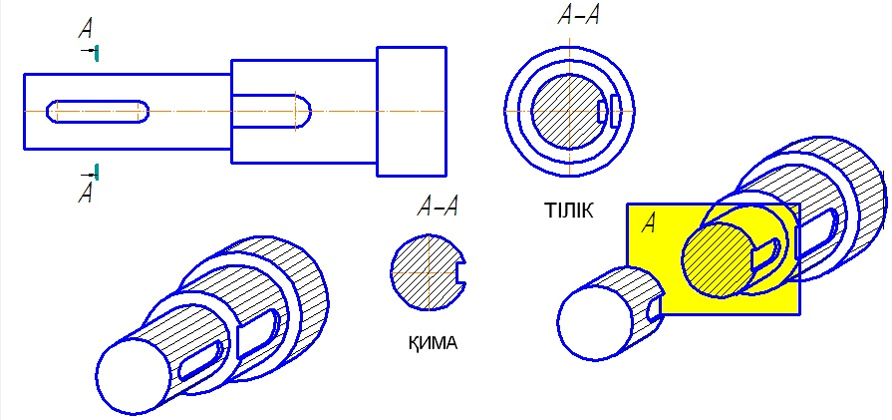
8 сурет
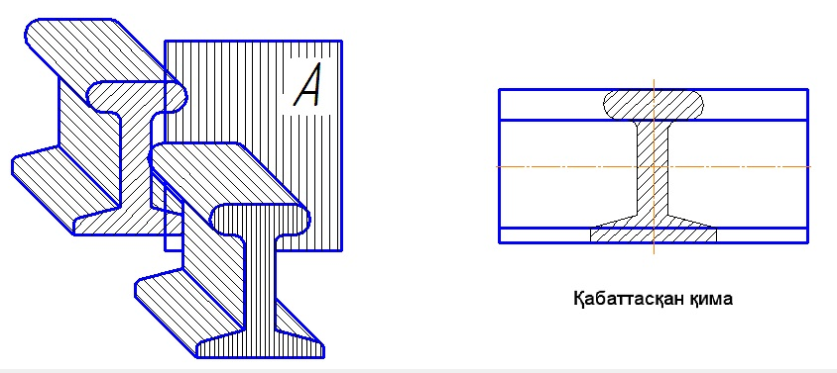
9 сурет
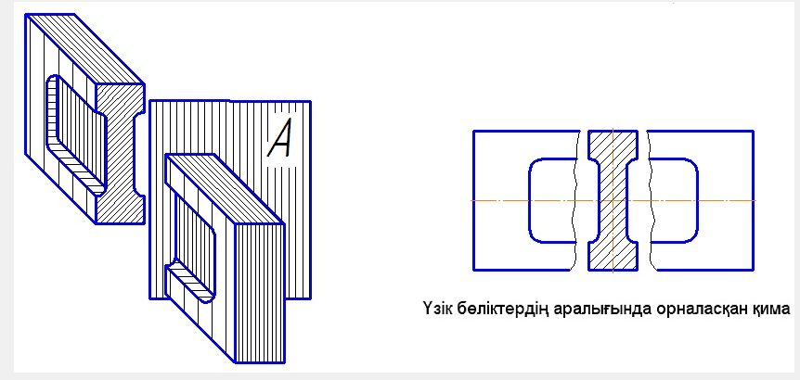
10 сурет
‡зік бµліктерініњ аралыѓында орналасќан немесе симметриялы емес беттестірілген ќималар ‰шін н±сќамалар мен ќию сызыѓын ж‰ргізеді, біраќ оларды єріптермен белгілемейді (11,12 суреттер).
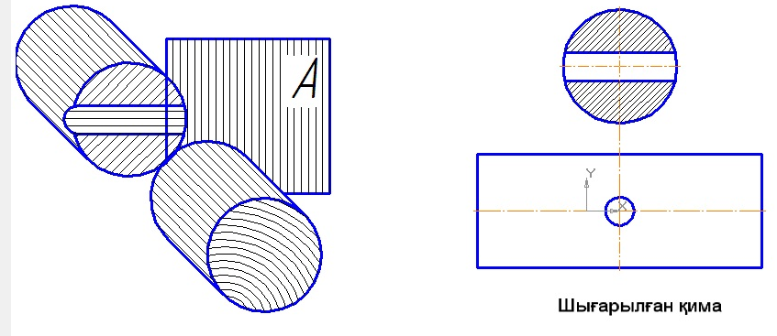
11 сурет
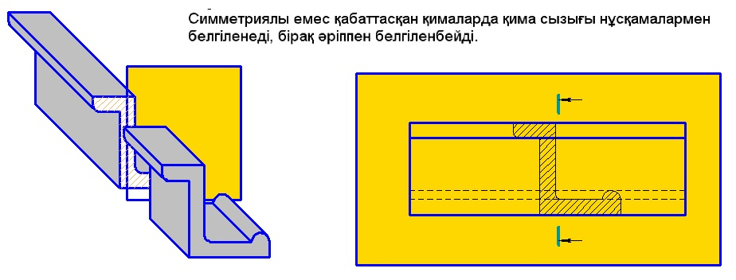
12 сурет

